|  |  |
| --- | --- |
| **SỞ GIÁO DỤC VÀ ĐÀO TẠO**  **BẮC NINH**  **¯¯¯¯¯¯¯¯¯** | **ĐỀ ÔN TẬP SỐ …**  **KỲ THI TỐT NGHIỆP THPT NĂM 2023**  **Môn: Địa lí**  **Thời gian làm bài: 50 phút**  **¯¯¯¯¯¯¯¯¯¯¯¯¯¯¯¯¯¯** |

**\* Giáo viên ra đề:** Nguyễn Bá Đoàn

**Đơn vị công tác:** Trường THPT Thuận Thành số 3

**\* Giáo viên thẩm định:** Bùi Thị Hà

**Đơn vị công tác:** Trường THPT Nguyễn Du

**Câu 41:** Cho bảng số liệu:

DIỆN TÍCH VÀ DÂN SỐ CỦA MỘT SỐ QUỐC GIA NĂM 2020

|  |  |  |  |  |
| --- | --- | --- | --- | --- |
| **Quốc gia** | **Ma-lai-xi-a** | **Cam-pu-chia** | **Mi-an-ma** | **Thái Lan** |
| Diện tích *(nghìn km2)* | 330,8 | 181,0 | 676,6 | 513,1 |
| Dân số *(triệu người)* | 32,3 | 16,7 | 54,3 | 69,7 |

*(Nguồn: Thống kế từ Liên hợp quốc 2021, https://danso.org)*

Theo bảng số liệu, nhận xét nào sau đây đúng khi so sánh mật độ dân số năm 2020 của một số quốc gia?

**A.** Ma-lai-xi-a cao hơn Thái Lan. **B.** Thái Lan cao hơn Mi-an-ma.

**C.** Mi-an-ma cao hơn Cam-pu-chia. **D.** Cam-pu-chia cao hơn Ma-lai-xi-a.

**Câu 42:** Căn cứ vào Atlat Địa lí Việt Nam trang Khí hậu, cho biết vùng khí hậu nào sau đây chịu ảnh hưởng tần suất bão cao nhất nước ta?

**A.** Bắc Trung Bộ. **B.** Nam Trung Bộ. **C.** Nam Bộ. **D.** Đông Bắc Bộ.

**Câu 43:** Căn cứ vào Atlat Địa lí Việt Nam trang Các ngành công nghiệp trọng điểm, cho biết nhà máy nhiệt điện nào sau đây có công suất dưới 1000 MW?

**A.** Phú Mỹ. **B.** Cà Mau. **C.** Uông Bí. **D.** Phả Lại.

**Câu 44:** Sản phẩm nào sau đây của nước ta thuộc công nghiệp chế biến thủy, hải sản?

**A.** Nước mắm. **B.** Cà phê nhân. **C.** Gạo, ngô. **D.** Đường mía.

**Câu 45:** Cho biểu đồ:

0396752282 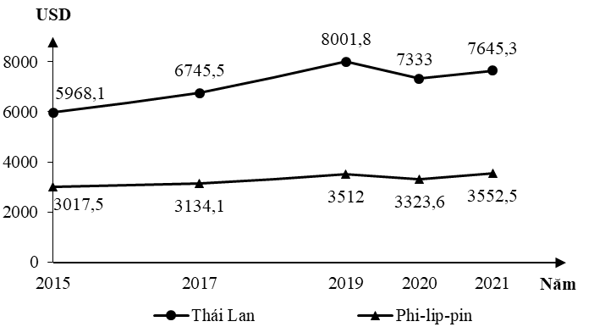

0396752282 GDP BÌNH QUÂN ĐẦU NGƯỜI CỦA THÁI LAN VÀ PHI-LIP-PIN, GIAI ĐOẠN 2015 - 2021

*(Số liệu theo Niên giám thống kê ASEAN 2022, https://www.aseanstats.org)*

Theo biểu đồ, nhận xét nào sau đây đúng về thay đổi GDP bình quân đầu người năm 2021 so với năm 2015 của Thái Lan và Phi-lip-pin?

**A.** Thái Lan tăng ít hơn Phi-lip-pin. **B.** Thái Lan tăng chậm hơn Phi-lip-pin.

**C.** Phi-lip-pin tăng chậm hơn Thái Lan. **D.** Phi-lip-pin tăng gấp hai lần Thái Lan.

**Câu 46:** Căn cứ vào Atlat Địa lí Việt Nam trang Kinh tế chung, cho biết khu kinh tế cửa khẩu nào sau đây thuộc Bắc Trung Bộ?

**A.** Lao Bảo. **B.** Thanh Thủy. **C.** Sơn La. **D.** Bờ Y.

**Câu** **47:** Căn cứ vào Atlat Địa lí Việt Nam trang Vùng Đông Nam Bộ, Vùng Đồng bằng sông Cửu Long, cho biết kênh nào sau đây chạy sát biên giới với Campuchia?

**A.** Phụng Hiệp. **B.** Vĩnh Tế. **C.** Kỳ Hương. **D.** Rạch Sỏi.

**Câu** **48:** Căn cứ vào Atlat Địa lí Việt Nam trang Các hệ thống sông, cho biết sông nào sau đây thuộc hệ thống sông Mã?

**A.** Sông Chu. **B.** Sông Hiếu. **C.** Sông Giang. **D.** Sông Ngàn Phố.

**Câu** **49:** Cơ cấu công nghiệp theo ngành ở nước ta hiện nay

**A.** đang nổi lên một số ngành công nghiệp trọng điểm.

**B.** ưu tiên các ngành công nghiệp truyền thống.

**C.** tập trung phát triển các ngành công nghiệp nặng đòi hỏi vốn lớn.

**D.** ưu tiên những ngành công nghiệp sử dụng nhiều lao động.

**Câu 50:** Cây cao su được trồng nhiều ở nơi nào sau đây của Đông Nam Bộ?

**A.** Vùng ngập mặn ven bờ biển. **B.** Trên quần đảo Côn Sơn.

**C.** Hạ lưu sông Sài Gòn. **D.** Vùng đất xám trên phù sa cổ.

**Câu 51:** Căn cứ vào Atlat Địa lí Việt Nam trang Vùng Duyên hải Nam Trung Bộ, Vùng Tây Nguyên, cho biết sân bay nào sau đây thuộc Tây Nguyên?

**A.** Cam Ranh. **B.** Phù Cát. **C.** Đông Tác. **D.** Liên Khương.

**Câu 52:** Căn cứ vào Atlat Địa lí Việt Nam trang Vùng Bắc Trung Bộ, cho biết trong các trung tâm công nghiệp sau đây, trung tâm công nghiệp nào có cơ cấu ngành đa dạng nhất ở Bắc Trung Bộ?

**A.** Huế. **B.** Bỉm Sơn. **C.** Thanh Hóa. **D.** Vinh.

**Câu 53:** Căn cứ vào Atlat Địa lí Việt Nam trang Giao thông, cho biết quốc lộ 19 nối Tây Nguyên với cảng biển nào sau đây?

**A.** Dung Quất. **B.** Quy Nhơn. **C.** Đà Nẵng. **D.** Nha Trang.

**Câu 54:** Căn cứ vào Atlat Địa lí Việt Nam trang Du lịch, cho biết điểm du lịch nào sau đây có biển?

**A.** Mũi Né. **B.** Bù Gia Mập. **C.** Cát Tiên. **D.** Yok Đôn.

**Câu 55:** Căn cứ vào Atlat Địa lí Việt Nam trang Vùng Trung du và miền núi Bắc Bộ, Vùng Đồng bằng sông Hồng, cho biết mỏ apatit có ở tỉnh nào sau đây?

**A.** Lào Cai. **B.** Lai Châu. **C.** Yên Bái. **D.** Sơn La.

**Câu** **56:** Căn cứ vào Atlat Địa lí Việt Nam trang Công nghiệp chung, cho biếttrung tâm công nghiệp nào sau đây có số lượng ngành ít nhất?

**A.** Nha Trang. **B.** Biên Hòa. **C.** Hải Phòng. **D.** Hà Nội.

**Câu** **57:** Căn cứvào Atlat Địa lí Việt Nam trang Dân số, cho biết tỉnh nào có mật độ dân số cao nhất trong các tỉnh sau đây?

**A.** Sơn La. **B.** Lai Châu. **C.** Nam Định. **D.** Điện Biên.

**Câu** **58:** Căn cứ vào Atlat Địa lí Việt Nam trang Hành chính, cho biết tỉnh nào sau đây giáp với tỉnh Khánh Hòa ở phía Bắc?

**A.** Ninh Thuận.  **B.** Phú Yên.  **C.** Nghệ An. **D.** Hà Tĩnh.

**Câu 59:** Căn cứ vào Atlat Địa lí Việt Nam trang Các miền tự nhiên, cho biết núi nào sau đây thuộc miền Bắc và Đông Bắc Bắc Bộ?

**A.** Tam Đảo **B.** Phu Luông. **C.** Phanxipăng. **D.** Pu Trà.

**Câu 60:** Biện pháp cải tạo đất nông nghiệp ở nước ta là

**A.** làm ruộng bậc thang. **B.** bón phân thích hợp.

**C.** dùng thuốc trừ sâu. **D.** trồng cây lương thực.

**Câu 61:** Hạn hán ở nước ta thường gây ra nguy cơ

**A.** rét đậm. **B.** cháy rừng. **C.** rét hại. **D.** sương muối.

**Câu 62:** Căn cứ vào Atlat Địa lí Việt Nam trang Nông nghiệp, cho biết tỉnh nào sau đây có sản lượng thịt hơi xuất chuồng tính theo đầu người cao nhất?

**A.** Lào Cai. **B.** Sơn La. **C.** Lai Châu. **D.** Điện Biên.

**Câu 63:** Cây công nghiệp ở nước ta hiện nay

**A.** được trồng theo hướng tập trung. **B.** có cơ cấu cây trồng chưa đa dạng.

**C.** chỉ phân bố tập trung ở vùng núi. **D.** chủ yếu là có nguồn gốc cận nhiệt.

**Câu 64:** Khó khăn tự nhiên nào sau đây có ảnh hưởng lớn nhất đến hoạt động khai thác hải sản xa bờ của nước ta?

**A.** Hải sản ven bờ ngày càng cạn kiệt. **B.** Hoạt động của bão và áp thấp nhiệt đới.

**C.** Môi trường biển và hải đảo ô nhiễm. **D.** Hoạt động của gió mùa Đông Bắc trên biển.

**Câu 65:** Sự chuyển dịch cơ cấu kinh tế trong nội bộ khu vực công nghiệp - xây dựng ở nước ta hiện nay theo xu hướng

**A.** giảm tỉ trọng các sản phẩm có chất lượng cao.

**B.** giảm tỉ trọng các ngành công nghiệp chế biến.

**C.** tăng sản phẩm không đáp ứng yêu cầu thị trường.

**D.** đa dạng hóa sản phẩm để phù hợp với thị trường.

**Câu 66:** Cơ cấu lao động theo thành phần kinh tế của nước ta hiện nay

**A.** giảm tỉ trọng khu vực có vốn đầu tư nước ngoài.

**B.** phân bố đồng đều giữa các thành phần kinh tế.

**C.** số lượng ít, chất lượng ngày càng được nâng cao.

**D.** tăng tỉ trọng khu vực có vốn đầu tư nước ngoài.

**Câu 67:** Hoạt động du lịch biển của nước ta hiện nay

**A.** có loại hình ngày càng đa dạng. **B.** hoàn toàn do tư nhân thực hiện.

**C.** tập trung chủ yếu ở các hải đảo. **D.** hầu hết chỉ có du khách nội địa.

**Câu 68:** Phần đất liền nước ta

**A.** trải ra rất dài từ tây sang đông. **B.** tiếp giáp với nhiều đại dương.

**C.** có đường bờ biển khúc khuỷu. **D.** mở rộng đến hết vùng nội thủy.

**Câu 69:** Đô thị nước ta hiện nay

**A.** có cơ sở hạ tầng rất hoàn thiện. **B.** có khả năng thu hút vốn đầu tư.

**C.** có tỉ lệ thiếu việc làm rất cao. **D.** tập trung đa số dân cư cả nước.

**Câu 70:** Hoạt động viễn thông nước ta hiện nay

**A.** chỉ phục vụ cho cơ sở sản xuất. **B.** phát triển đồng đều ở các vùng.

**C.** có trình độ công nghệ chưa cao. **D.** có sự phát triển nhanh vượt bậc.

**Câu 71:** Cây chè có vai trò quan trọng nhất trong cơ cấu cây công nghiệp ở Trung du và miền núi Bắc Bộ chủ yếu là do

**A.** nhu cầu xuất khẩu lớn, nhiều loại đất thích hợp và phân bố khắp cả vùng.

**B.** chiếm tỉ trọng sản lượng lớn, nguyên liệu chính cho công nghiệp chế biến.

**C.** nhiều lợi thế về tự nhiên, hiệu quả kinh tế cao, diện tích lớn, phân bố rộng.

**D.** khí hậu thuận lợi, địa hình phân hóa đa dạng, kinh nghiệm của người dân.

**Câu 72:** Yếu tố nào sau đây có tác động chủ yếu đến sự phát triển nội thương của nước ta hiện nay?

**A.** Kinh tế phát triển, tài nguyên phong phú.

**B.** Kinh tế phát triển, chất lượng cuộc sống tăng.

**C.** Cơ cấu dân số có sự thay đổi, kinh tế phát triển.

**D.** Có nhiều thành phần kinh tế, tài nguyên phong phú.

**Câu 73:** Cho biểu đồ về diện tích và sản lượng lúa của nước ta, giai đoạn 2010 - 2020:

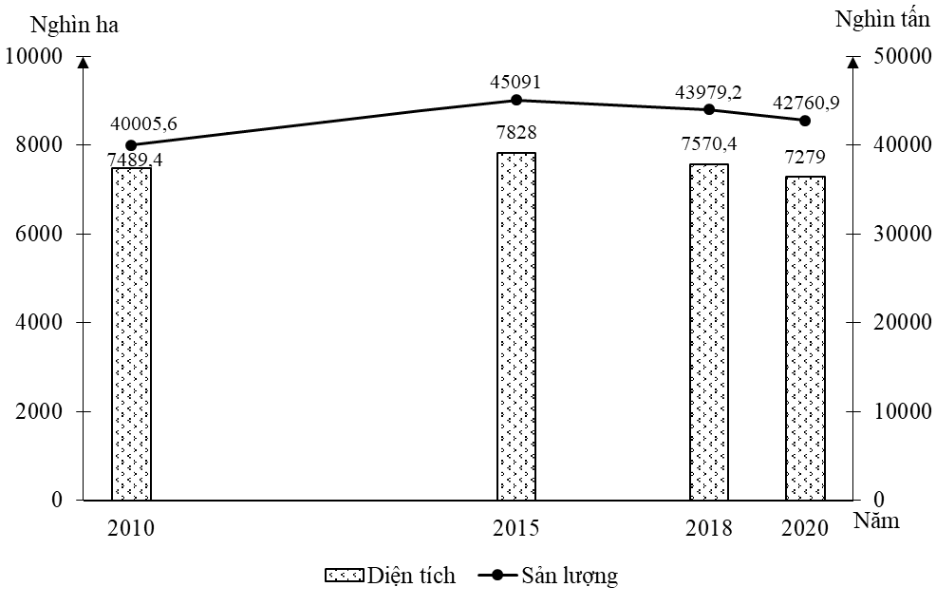

*(Số liệu theo niên giám thống kê Việt Nam 2020, NXB Thống kê, 2021)*

Biểu đồ thể hiện nội dung nào sau đây?

**A.** Quy mô và cơ cấu diện tích và sản lượng lúa. **B.** Quy mô diện tích và sản lượng lúa.

**C.** Sự thay đổi cơ cấu diện tích và sản lượng lúa. **D.** Tốc độ tăng diện tích và sản lượng lúa.

**Câu 74:** Biện pháp chủ yếu để tăng rừng đặc dụng ở Tây Nguyên là

**A.** lập vườn quốc gia, ngăn chặn phá rừng. **B.** phòng chống cháy rừng, đốt cây làm rẫy.

**C.** trồng rừng mới, đẩy mạnh khoanh nuôi. **D.** bảo vệ rừng, giao đất, giao rừng cho dân.

**Câu 75:** Các khu kinh tế ven biển ở Duyên hải Nam Trung Bộ phát triển do tác động chủ yếu của

**A.** tài nguyên đa dạng, giao thông mở rộng. **B.** nguồn lao động đông, thị trường khá lớn.

**C.** đổi mới chính sách, thu hút nhiều đầu tư. **D.** cơ sở hạ tầng nâng cấp, vị trí khá tiện lợi.

**Câu 76:** Các nhân tố tự nhiên chủ yếu tác động đến chuyển dịch cơ cấu cây trồng hiện nay ở Đồng bằng sông Cửu Long là

**A.** lũ thất thường, bờ sông sạt lở, ít phù sa bồi đắp.

**B.** sạt lở bờ biển, nước biển dâng, bề mặt sụt lún.

**C.** xâm nhập mặn rộng, hạn hán, thiếu nước ngọt.

**D.** đất phèn rộng, mùa khô rõ rệt, hạn mặn nhiều.

**Câu 77:** Biện pháp chủ yếu phát triển dịch vụ tiêu dùng ở Đồng bằng Sông Hồng là

**A.** tăng sản xuất hàng hóa, nâng cao mức sống. **B.** thúc đẩy sản xuất, mở rộng hội nhập quốc tế.

**C.** đa dạng ngành sản xuất, mở rộng thị trường. **D.** mở rộng đô thị, hoàn thiện các cơ sở hạ tầng.

**Câu 78:** Giải pháp chủ yếu phát triển nông nghiệp ở Bắc Trung Bộ là

**A.** lập các trang trại, mở rộng liên kết sản xuất, sử dụng các kĩ thuật tiên tiến.

**B.** quan tâm sản xuất theo nông hộ, sản xuất thâm canh, nâng cao sản lượng.

**C.** tăng diện tích đất, phát triển thị trường, đa dạng hóa cây trồng và vật nuôi.

**D.** gắn với chế biến và dịch vụ, sản xuất chuyên canh, sử dụng kĩ thuật mới.

**Câu 79:** Mùa mưa ở dải đồng bằng ven biển Nam Trung Bộ chịu tác động chủ yếu của

**A.** áp thấp nhiệt đới và bão, gió mùa Tây Nam, gió Tây và gió mùa Đông Bắc. **B.** gió hướng đông bắc, gió mùa Tây Nam, dải hội tụ, bão và áp thấp nhiệt đới. **C.** gió mùa Tây Nam, áp thấp nhiệt đới, gió tây nam từ Bắc Ấn Độ Dương đến.

**D.** dải hội tụ, Tín phong bán cầu Bắc và gió tây nam từ Bắc Ấn Độ Dương đến.

**Câu 80:** Cho bảng số liệu:

0396752282 TỔNG SẢN PHẨM TRONG NƯỚC THEO GIÁ THỰC TẾ PHÂN THEO

KHU VỰC KINH TẾ NƯỚC TA, NĂM 2015 VÀ 2021

*(Đơn vị: Nghìn tỉ đồng)*

|  |  |  |
| --- | --- | --- |
| **Năm**  **Khu vực** | **2015** | **2021** |
| **Tổng số** | **5191,3** | **8479,7** |
| Nông, lâm nghiệp và thủy sản | 751,4 | 1065,1 |
| Công nghiệp và xây dựng | 1778,9 | 3177,9 |
| Dịch vụ | 2190,4 | 3494,3 |
| Thuế sản phẩm trừ trợ cấp sản phẩm | 470,6 | 742,4 |

*(Nguồn: https://www.gso.gov.vn)*

Theo bảng số liệu, để thể hiện cơ cấu tổng sản phẩm trong nước theo giá thực tế phân theo khu vực kinh tế nước ta năm 2015 và 2021, dạng biểu đồ nào sau đây là thích hợp nhất?

**A.** Cột. **B.** Miền. **C.** Tròn. **D.** Đường.

**----------- HẾT ----------**

*Thí sinh được sử dụng Atlat Địa lí Việt Nam do NXB Giáo dục Việt Nam phát hành từ năm 2009 đến nay.*